COEE
Central de Operaciones y Emergencias Escolares
PLAN DE PRUEBAS Y EVIDENCIAS
Jean · Nicolas · Yordan | Analista Programador | DUOC UC | 2026

1. INTRODUCCIÓN

El plan define los casos de prueba ejecutados para validar y verificar el correcto funcionamiento del sistema, asegurando que cumple con los requisitos funcionales y no funcionales establecidos en las historias de usuario.

2. ALCANCE DE LAS PRUEBAS

Módulo | Descripción | Tipo de prueba
Autenticación y roles | Login, logout, redirección por rol, protección de rutas. | Funcional / Seguridad
Envío de alertas | Botones de alerta, validaciones, confirmación de pánico. | Funcional / Validación
Panel Administrativo | Recepción en tiempo real, atender, resolver alertas. | Funcional / Integración
Historial y filtros | Filtros por tipo, estado, sala, rango de fechas, paginación. | Funcional
Dashboard Director | Gráficos Chart.js, tarjetas de resumen, exportación CSV | Funcional

3. TIPOS DE PRUEBA

Tipo | Descripción | Herramienta
Funcional | Verifica que cada funcionalidad del sistema opera según los requisitos definidos en las HU. | Navegador web (Chrome/Edge)
Validación | Comprueba que el sistema valida correctamente los datos ingresados por el usuario. | Formularios del sistema
Seguridad | Verifica que las rutas estén protegidas y los roles funcionen correctamente. | Acceso directo por URL
Integración | Prueba la comunicación entre módulos (profesor envía, inspector recibe). | Dos navegadores simultáneos
Regresión | Verifica que los cambios no afecten funcionalidades existentes. | Repetición de casos previos

4. ENTORNO DE PRUEBAS

Elemento | Descripción
Sistema operativo | Windows 11
Servidor web | Laravel Development Server (php artisan serve) - localhost:8000
Lenguaje | PHP 8.3.30
Framework | Laravel 13.2.0
Base de datos | MySQL 8.4.3 via Laragon
Navegadores | Google Chrome y Microsoft Edge (para pruebas multisession)
Herramientas | Laragon, HeidiSQL, VS Code, DevTools del navegador
Datos de prueba | Seeders de Laravel con 8 usuarios, 15 salas y 40 alertas precargadas

5. CRITERIOS DE ACEPTACIÓN

Un caso de prueba se considera APROBADO cuando:
- El resultado obtenido coincide exactamente con el resultado esperado definido en el caso de prueba.
- No se generan errores de servidor (HTTP 500) ni excepciones no controladas.
- La interfaz responde en menos de 3 segundos para operaciones normales.
- Los datos se persisten correctamente en la base de datos MySQL.
- Los mensajes de error o éxito son claros y comprensibles para el usuario.

6. CASOS DE PRUEBA Y EVIDENCIAS

A continuación se presentan los 20 casos de prueba ejecutados sobre el sistema COEE, con sus resultados y observaciones:
6.1 Resumen de resultados
Total casos | Aprobados | Fallidos | Pendientes
20 | 20 | 0 | 0

6.2 Índice de Casos de Prueba
ID | Nombre | Módulo | Tipo | Resultado
CP-001 | Login con credenciales válidas | Autenticación | Funcional | APROBADO
CP-002 | Login con credenciales inválidas | Autenticación | Funcional | APROBADO
CP-003 | Redirección por rol - Director | Autenticación | Funcional | APROBADO
CP-004 | Cierre de sesión | Autenticación | Funcional | APROBADO
CP-005 | Acceso no autorizado a ruta protegida | Autenticación | Seguridad | APROBADO
CP-006 | Envío de alerta de enfermería | Alertas | Funcional | APROBADO
CP-007 | Envío de alerta de pánico con confirmación | Alertas | Funcional | APROBADO
CP-008 | Envío de alerta sin seleccionar sala | Alertas | Validación | APROBADO
CP-009 | Prevención de alerta duplicada | Alertas | Funcional | APROBADO
CP-010 | Cancelar alerta de pánico. | Alertas | Funcional | APROBADO
CP-011 | Visualización de alertas pendientes en tiempo real | Panel Admin | Funcional | APROBADO
CP-012 | Atender una alerta | Panel Admin | Funcional | APROBADO
CP-013 | Resolver alerta con solución. | Panel Admin | Funcional | APROBADO
CP-014 | Notificación visual de alerta de pánico | Panel Admin | Funcional | APROBADO
CP-015 | Indicador de última actualización | Panel Admin | Funcional | APROBADO
CP-016 | Filtro por tipo de alerta en historial | Historial | Funcional | APROBADO
CP-017 | Filtro por rango de fechas | Historial | Funcional | APROBADO
CP-018 | Paginación del historial | Historial | Funcional | APROBADO
CP-019 | Visualización de gráficos en dashboard director | Dashboard | Funcional | APROBADO
CP-020 | Exportación de reporte CSV | Dashboard | Funcional | APROBADO

6.3 Detalle de casos de prueba
CP-001 Login con credencial válida
Módulo | Autenticación | Tipo de prueba | Funcional
Precondición | Usuario registrado con email profesor1@coee.cl y password. | Resultado | APROBADO
Pasos de ejecución
1 | Abrir http://localhost:8000/login
2 | Ingresar email: profesor1@coee.cl
3 | Ingresar contraseña: password
4 | Hacer clic en Iniciar sesión.
Resultado esperado | El sistema redirige al panel del profesor (/sala/dashboard)
Observaciones | Funciona correctamente.

CP-002 Login con credenciales inválidas
Módulo | Autenticación | Tipo de prueba | Funcional
Precondición | Ninguna. | Resultado | APROBADO
Pasos de ejecución
1 | Abrir /login
2 | Ingresar email: falso@coee.cl
3 | Ingresar contraseña: incorrecta
4 | Hacer clic en Iniciar sesión.
Resultado esperado | El sistema muestra mensaje de error y no permite el acceso.
Observaciones | Muestra mensaje de credenciales incorrectas.

CP-003 Redirección por rol - Director
Módulo | Autenticación | Tipo de prueba | Funcional
Precondición | Usuario director@coee.cl registrado. | Resultado | APROBADO
Pasos de ejecución
1 | Iniciar sesión con director@coee.cl / password
Resultado Esperado | El sistema redirige a /admin/dashboard
Observaciones | Redirección correcta según rol

CP-004 Cierre de sesión
Módulo | Autenticación | Tipo de prueba | Funcional
Precondición | Usuario autenticado en el sistema | Resultado | APROBADO
Pasos de ejecución
1 | Hacer clic en el botón Salir del navbar.
2 | Confirmar cierre de sesión
Resultado esperado | El sistema invalida la sesión y redirige al login.
Observaciones | Sesión cerrada correctamente.

CP-005 Acceso no autorizado a ruta protegida
Módulo | Autenticación | Tipo de prueba | Seguridad
Precondición | Usuario autenticado como profesor. | Resultado | APROBADO
Pasos de ejecución
1 | Ingresar manualmente la URL /admin/dashboard en el navegador
Resultado Esperado | El sistema muestra página de error 403 - Acceso Denegado.
Observaciones | Middleware CheckRole funciona correctamente.

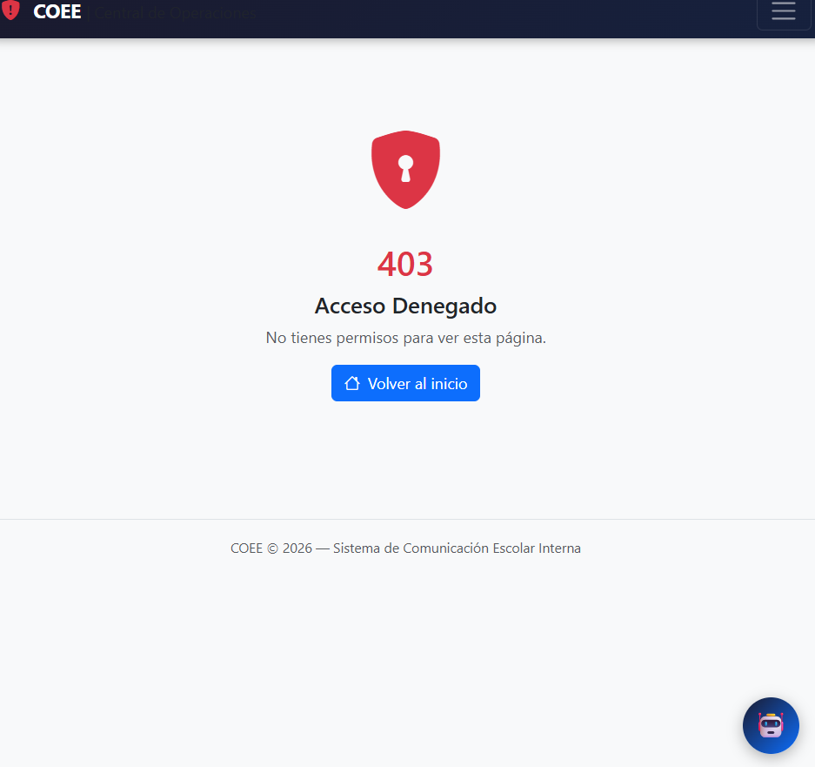

CP-006 Envío de alerta de enfermería
Módulo | Alertas | Tipo de prueba | Funcional
Precondición | Profesor autenticado en /sala/dashboard | Resultado | APROBADO
Pasos de ejecución
1 | Seleccionar sala "Sala 1A" del dropdown.
2 | Hacer clic en el botón verde Enfermería.
3 | Confirmar en SweetAlert.
Resultado esperado | Aparece mensaje de éxito y la alerta queda registrada en BD con estado pendiente.
Observaciones | Alerta creada correctamente.

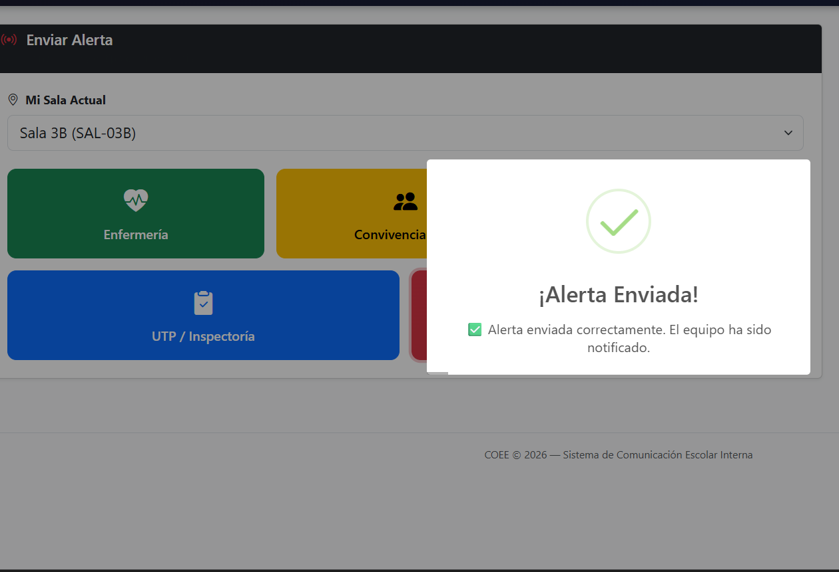

CP-007 Envío de alerta de pánico con confirmación
Módulo | Alertas | Tipo de prueba | Funcional
Precondición | Profesor autenticado, sala seleccionada. | Resultado | APROBADO
Pasos de ejecución
1 | Hacer clic en el botón rojo BOTÓN DE PÁNICO.
2 | Verificar que aparece modal de confirmación.
3 | El foco está en el botón Cancelar.
4 | Hacer clic en SÍ, ES UNA EMERGENCIA.
Resultado esperado | La alerta de pánico se registra con tipo=pánico y estado=pendiente
Observaciones | Modal de confirmación funciona. Foco en cancelar por seguridad.

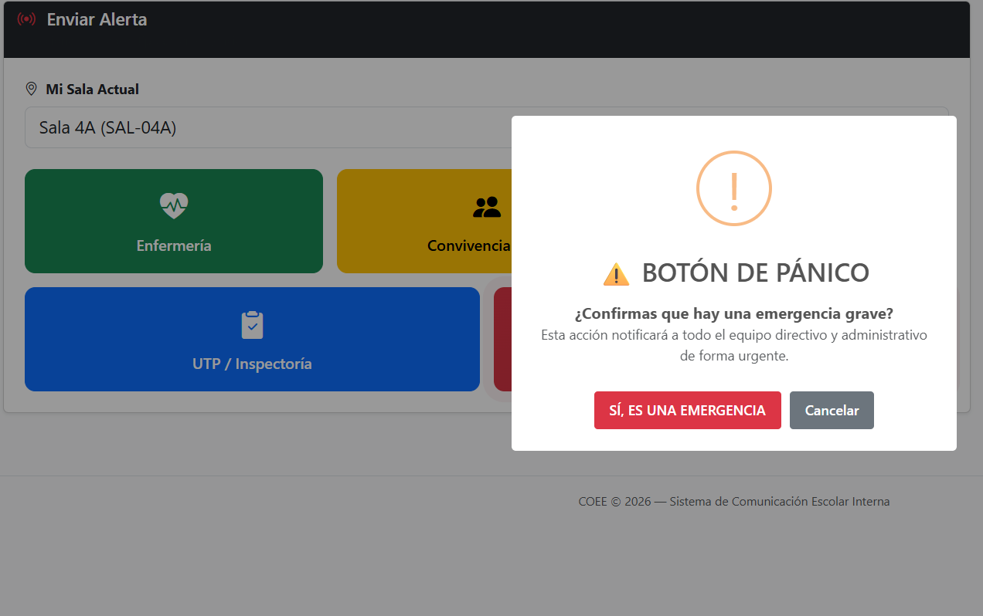

CP-008 Envío de alerta sin seleccionar sala
Módulo | Alertas | Tipo de prueba | Validación
Precondición | Profesor autenticado, sin sala seleccionada | Resultado | APROBADO
Pasos de ejecución
1 | Hacer clic en cualquier botón de alerta sin seleccionar sala.
Resultado esperado | Aparece advertencia indicando que debe seleccionar una sala.
Observaciones | Validación correcta en frontend.
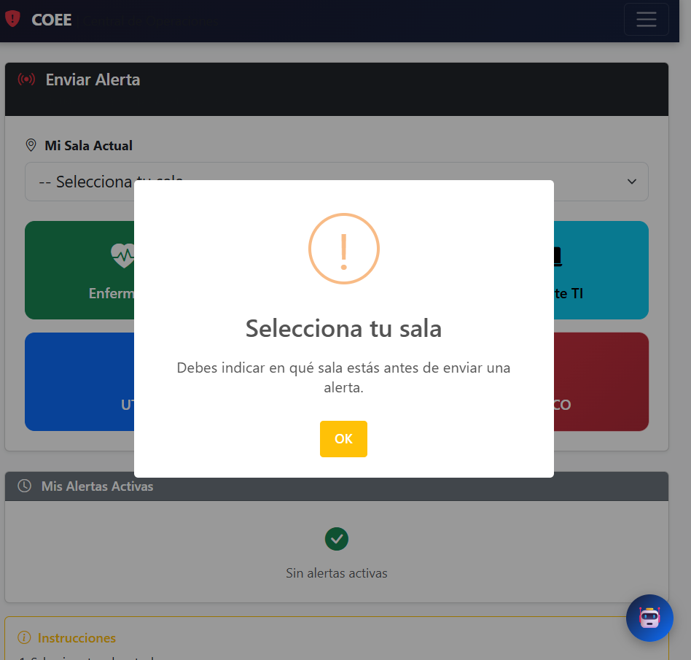

CP-009 Prevención de alerta duplicada
Módulo | Alertas | Tipo de prueba | Funcional
Precondición | Existe una alerta pendiente de enfermería en Sala 1A. | Resultado | APROBADO
Pasos de ejecución
1 | Seleccionar Sala 1A.
2 | Hacer clic en Enfermería nuevamente.
Resultado esperado | El sistema rechaza la alerta e indica que ya existe una activa.
Observaciones | Validación de duplicados funciona en servidor.
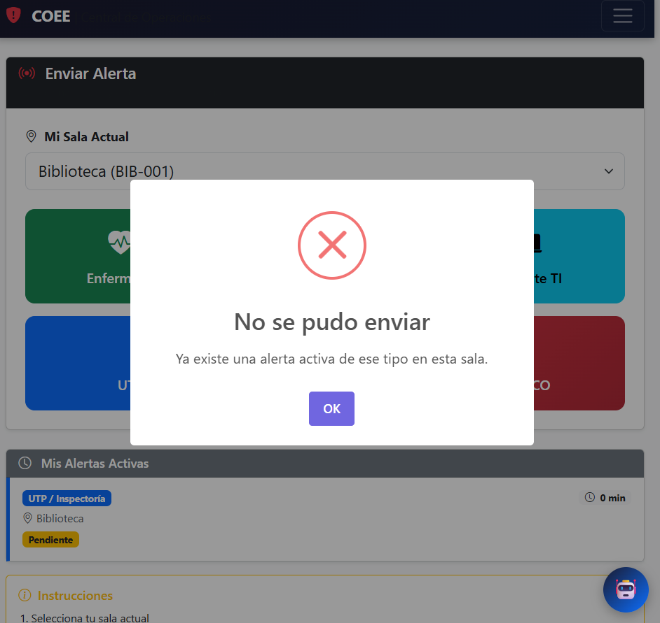

CP-010 Cancelar alerta de pánico
Módulo | Alertas | Tipo de prueba | Funcional
Precondición | Profesor autenticado, sala seleccionada. | Resultado | APROBADO
Pasos de ejecución
1 | Hacer clic en BOTÓN DE PÁNICO.
2 | Hacer clic en Cancelar en el modal.
Resultado esperado | No se envía ninguna alerta y el sistema vuelve al estado normal.
Observaciones | Cancelación correcta

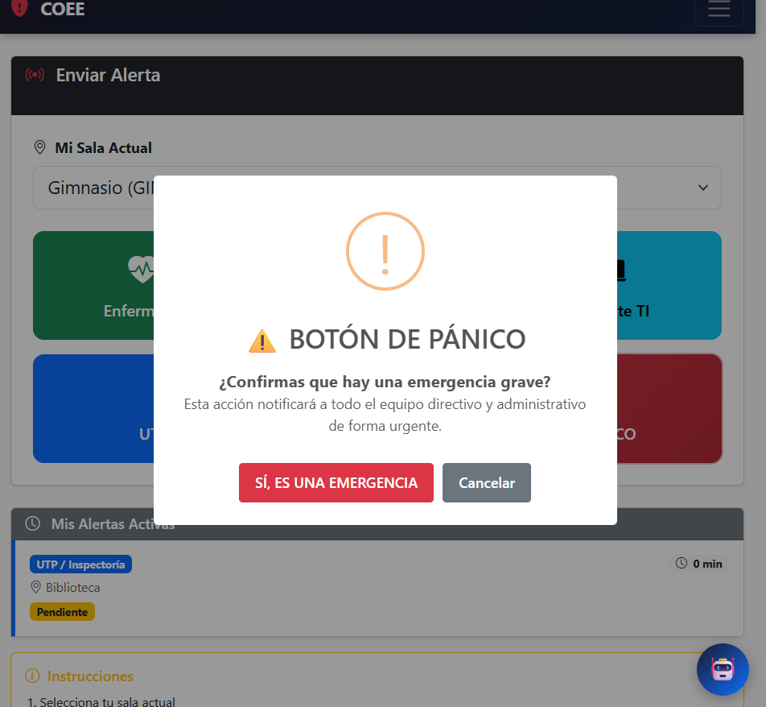

CP-011 Visualización de alertas pendientes en tiempo real
Módulo | Panel Admin | Tipo de prueba | Funcional
Precondición | Inspector autenticado. Profesor envía una alerta desde otro navegador | Resultado | APROBADO
Pasos de ejecución
1 | Abrir panel del inspector en Edge
2 | Esperar hasta 10 segundos.
Resultado esperado | La alerta aparece automáticamente en la sección Alertas Pendientes sin recargar.
Observaciones | Polling AJAX funciona cada 10 segundos.
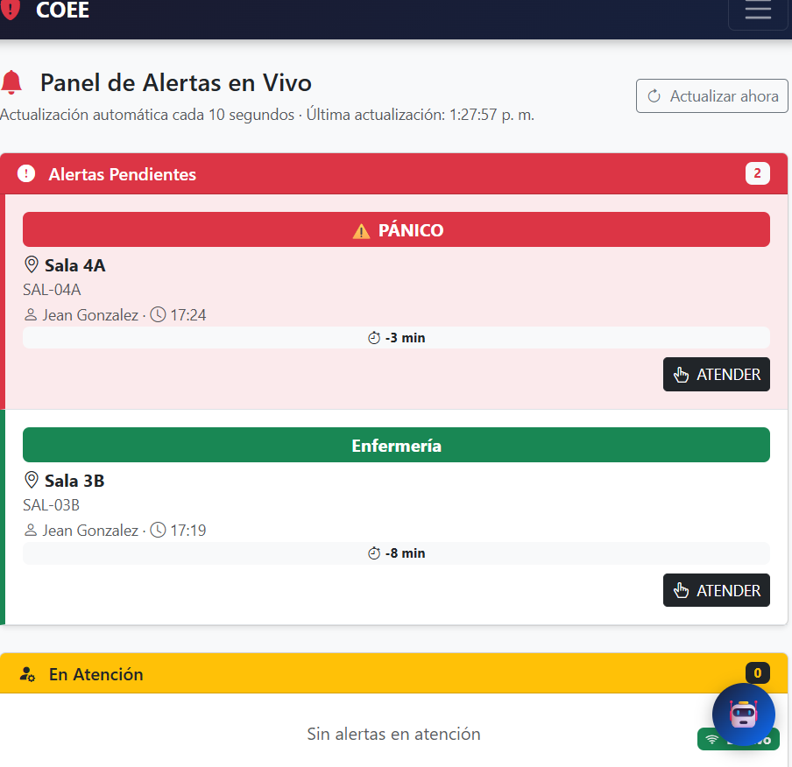

CP-012: Atender una alerta
Módulo | Panel Admin | Tipo de prueba | Funcional
Precondición | Existe una alerta en estado pendiente en el panel. | Resultado | APROBADO
Pasos de ejecución
1 | Hacer clic en el botón ATENDER de una alerta pendiente.
Resultado esperado | La alerta cambia a estado en atención y se mueve a la sección en atención.
Observaciones | Estado actualizado correctamente.
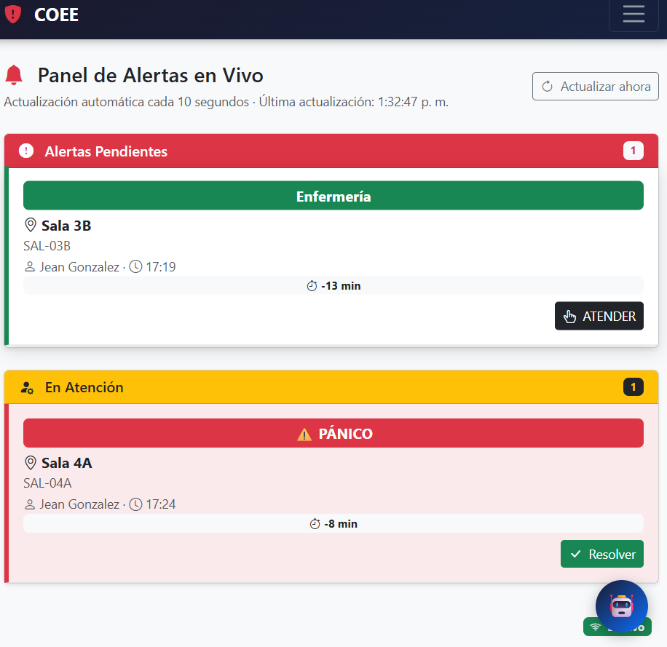

CP-013 Resolver alerta con solución.
Módulo | Panel Admin | Tipo de prueba | Funcional
Precondición | Existe una alerta en estado en atención. | Resultado | APROBADO
Pasos de ejecución
1 | Hacer clic en el botón Resolver.
2 | Ingresar texto de solución en el modal.
3 | Hacer clic en Marcar como resuelto.
Resultado esperado | La alerta cambia a estado resuelto y se crea ticket con solución en BD.
Observación: | Ticket creado correctamente.
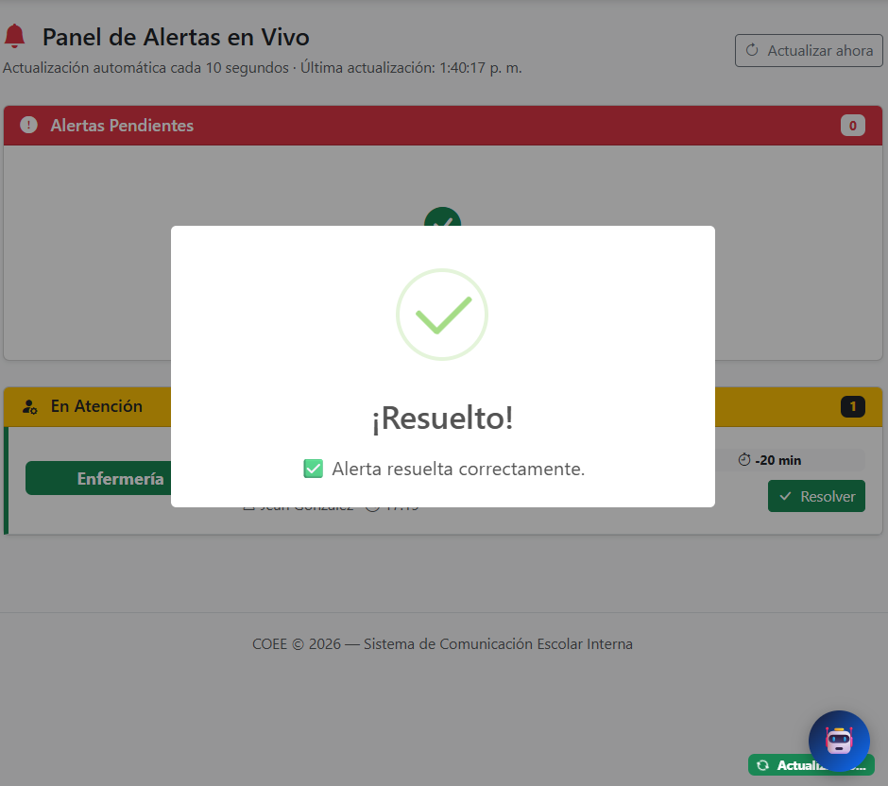

CP-014 Notificación visual de alerta de pánico
Módulo | Panel Admin | Tipo de prueba | Funcional
Precondición | Panel del inspector abierto. Profesor envía alerta de pánico. | Resultado | APROBADO
Pasos de ejecución
1 | Esperar el ciclo de polling (máx. 10 segundos).
Resultado esperado | Aparece SweetAlert de alerta roja con datos de la sala y profesor.
Observaciones | Notificación de pánico funciona correctamente.

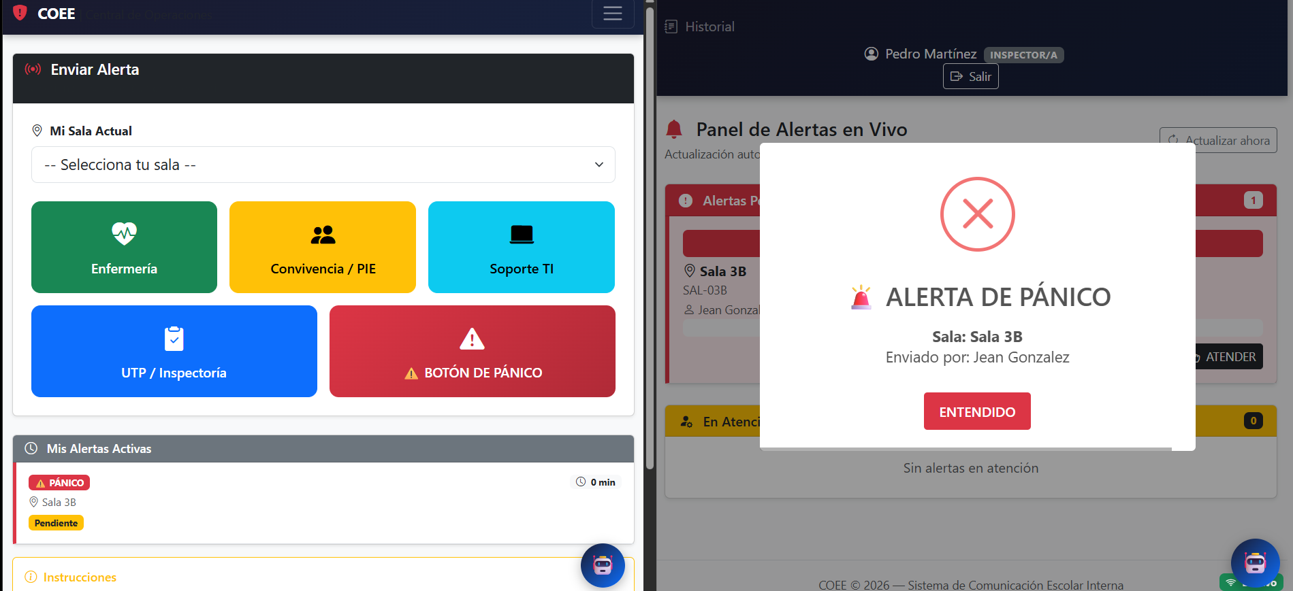

CP-015 Indicador de última actualización
Módulo | Panel Admin | Tipo de prueba | Funcional
Precondición | Inspector autenticado en panel | Resultado | APROBADO
Pasos de ejecución
1 | Observar el texto de última actualización en el panel.
Resultado esperado | El texto se actualiza cada 10 segundos mostrando la hora actual.
Observaciones | Indicador visual funciona.
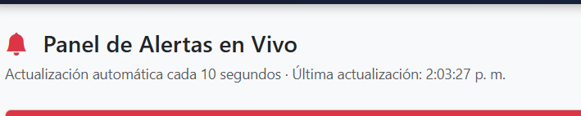

CP-016 Filtro por tipo de alerta en historial
Módulo | Historial | Tipo de prueba | Funcional
Precondición | Director autenticado en /admin/historial | Resultado | APROBADO
Pasos de ejecución
1 | Seleccionar tipo "enfermería" en el select.
2 | Hacer clic en Filtrar
Resultado esperado | La tabla muestra solo alertas de tipo enfermería.
Observaciones | El filtro funciona correctamente.
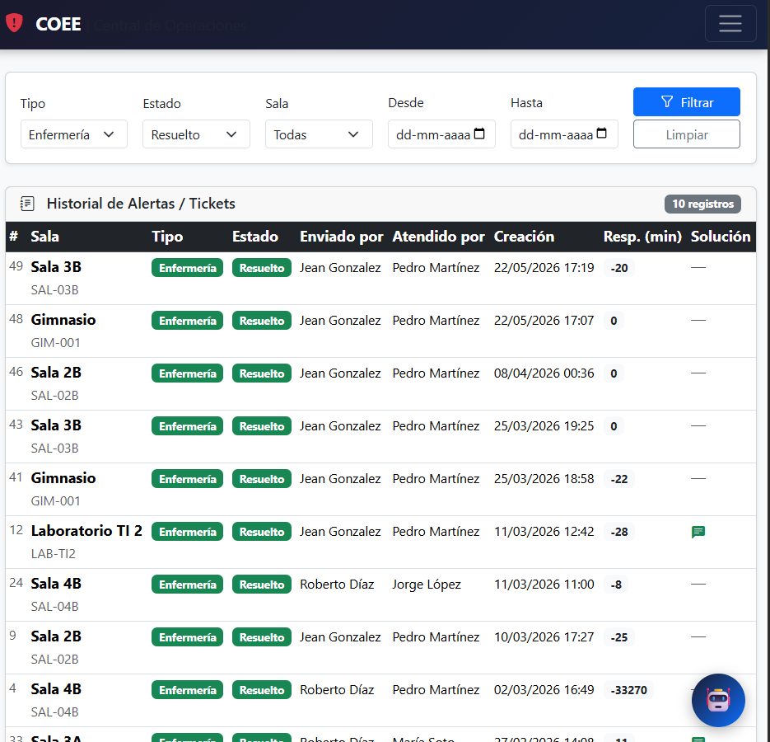

CP-017 Filtro por rango de fechas
Módulo | Historial | Tipo de prueba | Funcional
Precondición | Director autenticado en historial | Resultado | APROBADO
Pasos de ejecución
1 | Ingresar fecha de inicio y fecha fin.
2 | Hacer clic en Filtrar.
Resultado esperado | La tabla muestra solo alertas dentro del rango de fechas.
Observaciones | Filtro de fechas correcto.

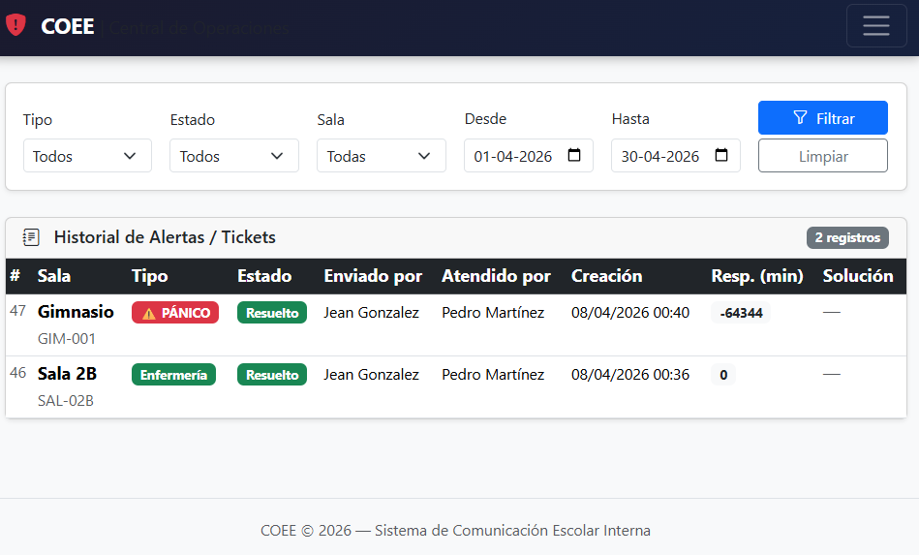

CP-018 Paginación del historial
Módulo | Historial | Tipo de prueba | Funcional
Precondición | Existen más de 20 alertas en el sistema. | Resultado | APROBADO
Pasos de ejecución
1 | Ir a /admin/historial
2 | Hacer clic en página 2.
Resultado esperado | Se muestran las siguientes 20 alertas manteniendo los filtros activos.
Observaciones | Paginación con withQueryString funciona.

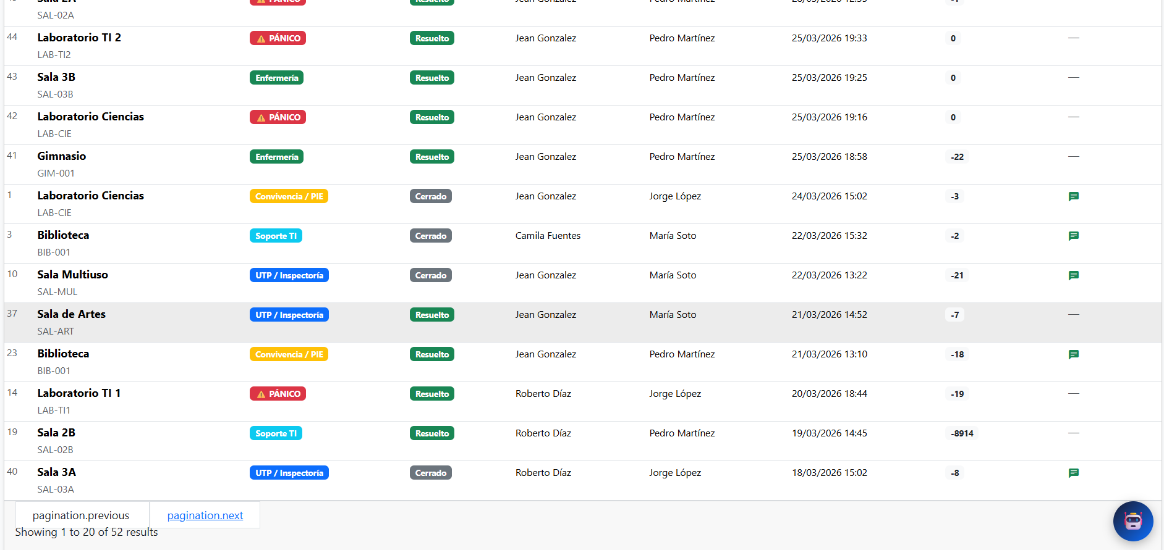

CP-019 Visualización de gráficos en dashboard director
Módulo | Dashboard | Tipo de prueba | Funcional
Precondición | Director autenticado | Resultado | APROBADO
Pasos de ejecución
1 | Ir a /admin/dashboard
2 | Observar los 3 gráficos y 4 tarjetas de resumen.
Resultado esperado | Se muestran: gráfico de barras por tipo, barras horizontales por sala y línea de tendencia.
Observaciones | Chart.js renderiza correctamente.

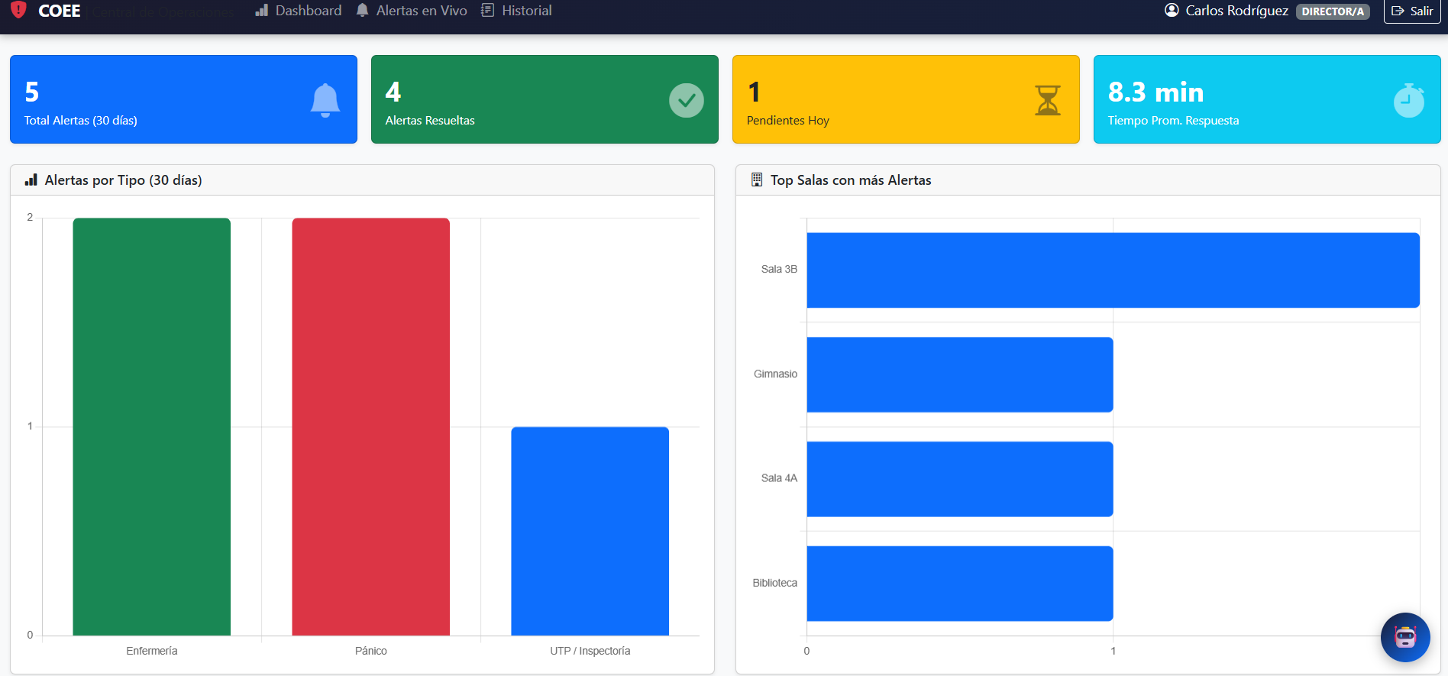
CP-020 Exportación de reporte CSV
Módulo | Dashboard | Tipo de prueba | Funcional
Precondición | Director autenticado | Resultado | APROBADO
Pasos de ejecución
1 | Ir a /admin/dashboard
2 | Ingresar rango de fechas.
3 | Hacer clic en Descargar CSV.
Resultado esperado | Se descarga archivo CSV con datos de alertas, separador punto y coma, con BOM UTF-8.
Observaciones | CSV se abre correctamente en Excel.

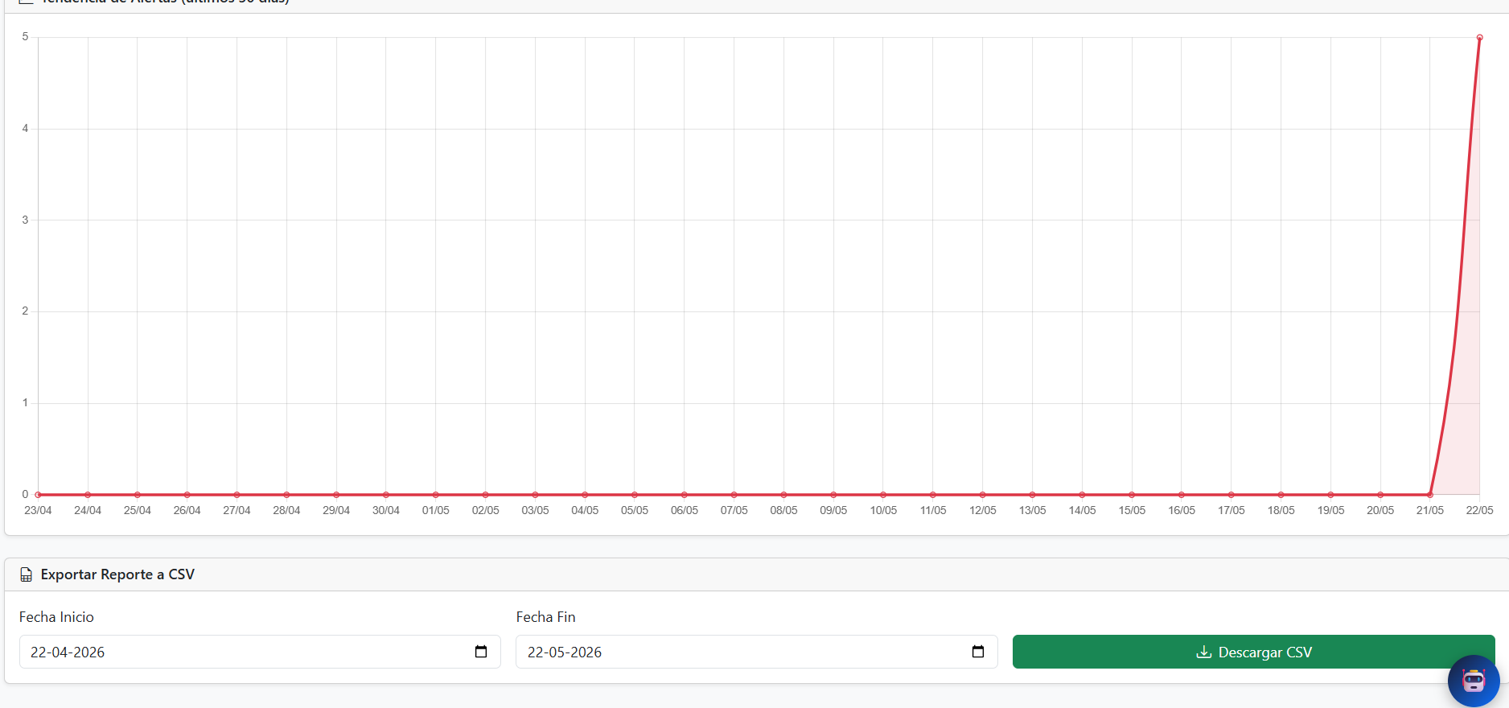
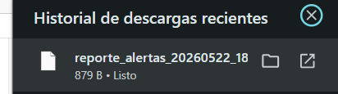
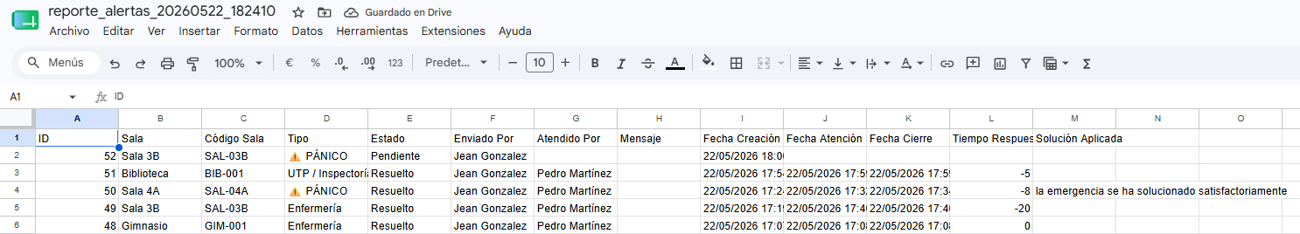

7. CONCLUSIONES

- Se ejecutaron 20 casos de prueba cubriendo los 5 módulos principales del sistema COEE.
- El 100% de los casos de prueba fueron aprobados (20 de 20), lo que indica un alto nivel de calidad del sistema.
- El sistema de autenticación y control de roles funciona correctamente, protegiendo las rutas según el perfil de cada usuario.
- El flujo completo de alertas (envío, recepción en tiempo real, atención y resolución) fue validado exitosamente mediante pruebas de integración con dos navegadores simultáneos.
- El polling AJAX cada 10 segundos funciona correctamente, simulando comunicación en tiempo real sin necesidad de WebSockets.
- La exportación a CSV genera archivos correctamente formateados para Excel con BOM UTF-8 y separador punto y coma.
Las validaciones del servidor previenen el ingreso de datos incorrectos y alertas duplicadas.

8. FIRMAS Y APROBACIÓN

Elaborado por | Jean Gonzalez, Nicolas Tamayo, Yordan Cisterna | Equipo de Desarrollo

Revisado por | Jorge Gómez | Docente supervisor

Aprobado por | Andrea Andrade | Cliente / Representante

